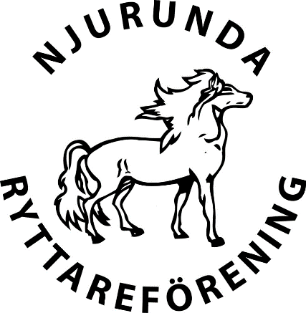
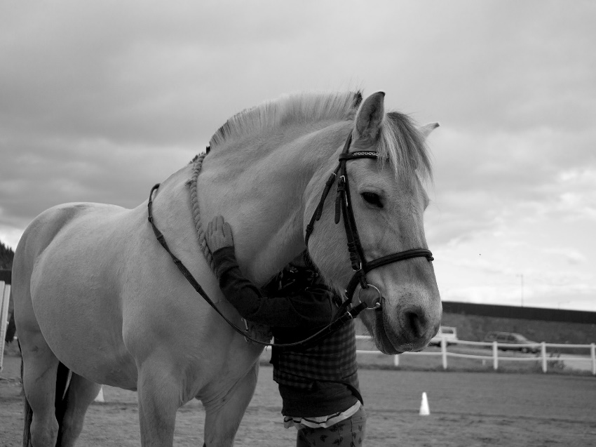

Verksamhetsberättelse

Njurunda Ryttareförening

Verksamhetsåret 2023
Innehåll
1. Inledning 2
2. Ledning och samordning 2
3. Styrelsens verksamhetsberättelse 2023 3
Ekonomi 3
4. Ridskolans verksamhetsberättelse 2023 4
5. Ungdomssektionen verksamhetsberättelse 2023 5
6. Tävlingskommitténs verksamhetsberättelse 2023 6
7. Tack! 7

1. Inledning
Verksamhetsberättelsen beskriver hur verksamheten vid Njurunda Ryttareförening (NRF) drevs under år 2023.

2. Ledning och samordning
Styrelsen har bestått av:
Ordförande: Birgitta Solberg
Kassör: Annelie Nordin
Sekreterare: Matilda Högdahl
Ledamot: Anna-Karin Grip
Ledamot: Marlene Berg
Ledamot: Henrik Edholm
Ledamot: Henrik Stridh (ersatte Lena Sundbom)
Suppleant: Catharina Björk

Firmatecknare under året har varit föreningens ordförande och kassör. Föreningens bankärenden har tecknats av Anders Eriksson (redovisning), ordförande samt kassör.
Ungdomssektionens styrelse:
Ordförande: Elvira Hellberg
Sekreterare: Vera Qvist,
Kassör: Mica Larsson
Ledamot: Julie Bonnerud,
Ledamot: Agnes Vågberg

Valberedning:
Viktoria Hagelstedt och Rhode Mörner
Revisorer:
Terese Carlström och Åsa Vestman

3. Styrelsens verksamhetsberättelse 2023

Vid årsmötet söndag den 26 februari valdes tre nya personer in i styrelsen. Årets styrelse har bestod till en början av sju ledamöter samt två suppleanter. Ledamoten Lena Sundbom valde under våren att kliva av sitt uppdrag då hon flyttade från Sundsvall. Suppleant Henrik Stridh gick in som ledamot, vilket har gjort att styrelsen större delen av året haft en suppleant. Under året har styrelsen haft 14 protokollförda styrelsemöten samt löpande dialog med föreningens olika verksamheter.
Styrelsen har i år fokuserat på att få till en fungerande och långsiktig struktur för styrelsens arbete. Föreningens verksamheter har regelbundet bjudits in att delta på styrelsemöten. Vi fortsätter vårt arbete med att få fler medlemmar att engagera sig i vår förening.
Under våren hade vi en verksamhetsdag tillsammans med RF sisu, det var en mycket givande dag och vi har jobbat vidare med de verktyg vi fick med oss under året. Styrelsen har haft som målsättning att arbeta med hur vårt uppdrag ska organiseras för att det ska bli effektivt och långsiktigt.
Vi har under året tittat på olika lösningar för bevattningssystemet, just nu har vi inte möjlighet att prioritera bevattningen av ridbanan då andra investeringar i fastigheten är mer brådskande. Länsstyrelsen gjorde under hösten 2023 en kontroll av vår verksamhet vilket resulterade i åtgärder som föreningen måste prioritera under 2024.
Detta år har präglats av oro i ekonomin, vilket också påverkat vår förening. Vi har under året satt ihop en arbetsgrupp med ansvar för våra fastigheter, detta för att kunna göra smarta, ekonomiska och långsiktiga satsningar. Vår plan att byta belysning i lilla ridhuset stannade av då vi inte beviljades det bidrag som var tänkt att finansiera det.

Ekonomi
Föreningens ekonomi är en stående punkt på styrelsens dagordning och den följs upp av kassör och verksamhetsansvarig vid varje styrelsemöte. I 2023 års budget tog vi höjd för ökade elkostnader, något som i efterhand visade sig vara ett klokt val. Vi fortsätter jobba vidare med att minska utgifterna för elförsörjningen på klubben både för miljön och plånboken.
Tack vare hårt arbete har föreningen en god ekonomi som hela tiden återinvesteras i verksamheten för att göra den ännu bättre.

4. Ridskolans verksamhetsberättelse 2023
I år har följande personer arbetat på ridskolan.
Jannike Lineruth Ridskolechef 100%
Therese Värme Ridlärare 100%
Håkan Jonsson Vaktmästare hästskötare 75%
Magdalena Wreber 50% Kansli / Hästskötare / Rid ledare

Ridskolan har bedrivit ridundervisning på alla nivåer, från knatte till spec grupper i hoppning och dressyr.

På loven och helger har det genomförts läger, träningar, pay`n jump, pay´n ride mm. Både för våra instruktörer samt externa tränare.
Vi har haft hoppclinic & WE clinic under våra temaveckor.

Vi har under året haft samarbeten med skolorna i området.

Under juni & början av Juli månad bedrevs ridläger för varierande åldrar, samt hoppläger, yogaläger & hopp/dressyrträningar som var mkt uppskattat även detta år.
I augusti anordnades knatteläger för dom minsta barnen.
I december på jullovet anordnade vi NRF Cupen i år igen, där man 1 dag hoppade bana & 1 dag red dressyrprogram, vilket va mycket uppskattat.

Några av ridskolans hästar har under året varit ute på helgfoder. Detta har varit väl uppskattat bland våra medlemmar.

Vi hade under hösten 2 st föräldramöten

Under året har ridskolan haft mycket hög beläggning i alla ridgrupper.

I verksamheten har vi haft 24 st ponnyer och hästar i varierande storlekar och åldrar.
Hästar inköpt under året: Cash

Under året har verksamheten haft olika försäljningar, Toa/hushållspapper, bingolotter, Ullmax, New Body och klubbkläder.

Personal å hästar vill tacka alla medlemmar för ett roligt hästår på ridskolan.

/ Jannike Lineruth

5. Ungdomssektionen verksamhetsberättelse 2023
Under året har vi i us haft olika aktiviteter, bland annat:
- Ungdomskväll med US, för att välkomna fler ungdomar på NRF att känna att de är en del av US.
- Halloween aktivitet, ca 30 deltagare, mellan 7 och 14 år. Vi visade skräckfilm och hade även ordnat en spökrunda i skogen för de som ville. Det fanns även möjlighet att övernatta.
- Barnkalas, 15 stycken, som har varit väldigt uppskattade.
- Barnridning, på Kvisslebydagen

För intäkterna som vi fått in genom aktiviteterna, har vi sponsrat NRFs ridskolehästar med täcken vid 2 tillfällen under året. På dressyrtävlingen den 23-24 september hade US ett lotteri där man kunde köpa lotter och vinna priser.

US har haft ca 30 styrelsemöten under året

6. Tävlingskommitténs verksamhetsberättelse 2023
Under 2023 har vi i NRF anordnat tre tävlingar:
Nationell ponnydressyr**/*** i april med 77 starter lördag till söndag. Vi hyrde ut boxar i stallet och sängar i klubbstugan. Täcken delades ut till alla segrare. Tävlingen sponsrades av Preem.
Sensommarhoppet med klubbmästerskap* i augusti med 87 starter för ponny på lördagen och 48 starter för häst på söndagen. Vi hade många funktionärer som ställde upp den här dagen och en sponsor i APM Plåt. Vi hade också en lagklass för ponny. Klubbmästare i ponnyhoppning blev Melina Jonsson och i hästhoppning Tova Bylin.
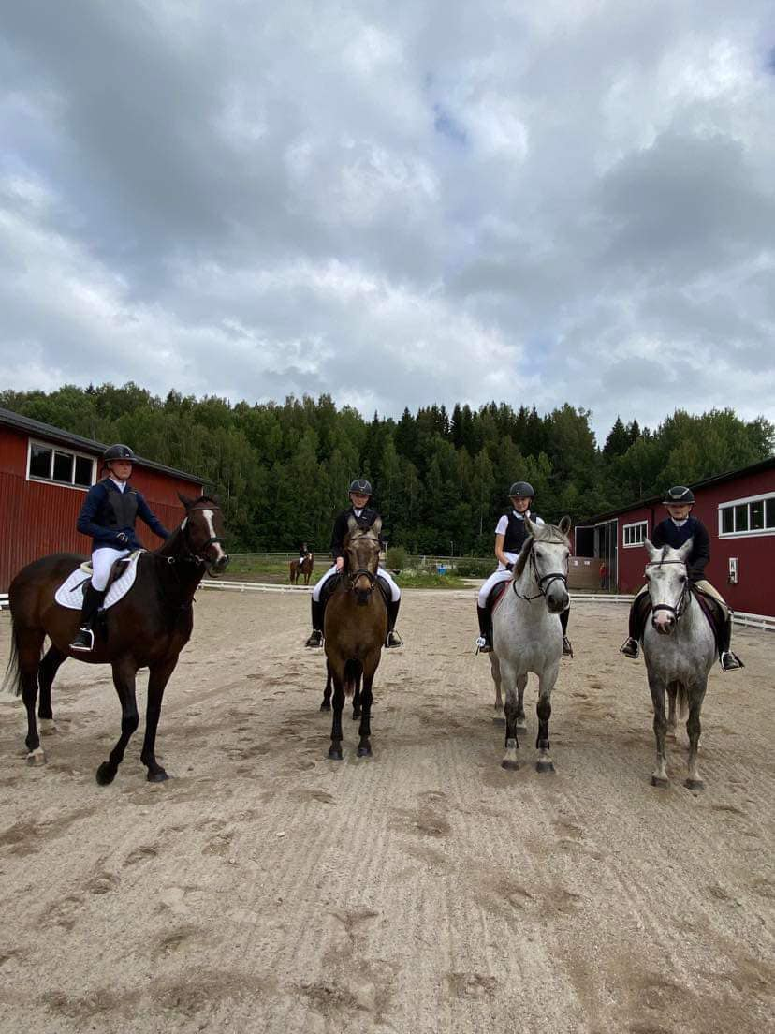
Höstdressyren med Mittsvenska Ridsportsförbundets Distriktsmästerskap för ponny samt Klubbmästerskap för NRF ryttare*/** i september med 114 starter lördag till söndag. Vi blandade så att häst (inne) tävlade förmiddag och ponny (ute) eftermiddag och vice versa. Vi hade egna cuper och höll i DM. Klubbmästare i ponnydressyr blev Amelia Värme och i hästdressyr Maja Lineruth. Vi hade kämpigt att få ihop funktionärer till den här tävlingen.
TK bestod 2023 av Angelica Remfäldt, Marcus Nilsson, Emma Solberg och Maria Persson. Vi hoppas att någon fler vill ansluta då vi just nu är bara Emma och Maria.
Vi hade 37 ryttare som löste licens under året. Det har varit ett litet gäng som tävlat ridskolehästar både i hoppning och dressyr. Klubben har haft en representant i Lag-SM i Skåne

7. Tack!
Vi vill tacka alla för det här året och den tid och engagemang ni har gett föreningen. Ni har alla bidragit till att göra 2023 till ett fantastiskt föreningsår. Ert engagemang är värdefullt för att vi ska kunna fortsätta att utveckla vår fina verksamhet, vi tillsammans gör Njurunda Ryttareförening.
Birgitta Solberg Matilda Högdahl
Annelie Nordin Marlene Berg
Catharina Björk Anna Karin Grip
Henrik Stridh Henrik Edholm

